МИНОБРНАУКИ РОССИИ
Федеральное государственное бюджетное образовательное учреждение высшего образования


НИЖЕГОРОДСКИЙ ГОСУДАРСТВЕННЫЙ ТЕХНИЧЕСКИЙ
УНИВЕРСИТЕТ им. Р.Е.АЛЕКСЕЕВА

Институт радиоэлектроники и информационных технологий
Кафедра «Электроника и сети ЭВМ»
Дисциплина «Программирование на Python»

Лабораторная работа № 2
«Визуализация и спектральный анализ речевых сигналов с Python»

РУКОВОДИТЕЛЬ:
________________ Зуев А.Б. ___
(подпись) (фамилия, и.,о.)

СТУДЕНТ:
________________ Ландяков А.Д.___
(подпись) (фамилия, и.,о.)

___ 24-СТв(Т)_____
(шифр группы)

Работа защищена «___» ____________
С оценкой ________________________

Нижний Новгород 2026
Вариант №31:

31 | Модуль ДПФ | Линейный сплошной график | sqrt(Re**2+Im**2) | 192000

- Записать wav-файл c вашей собственной речью. Произнесите и запишите фразу со своим именем и фамилией. Частоту дискретизации wav-файла (PCM signed 16 bit, mono) выберите в соответствии с номером варианта из таблицы №1. Длительность записи не более 3 сек. Файл назовите “номер варианта.wav”. Номер варианта равен порядковому номеру студента в списке группы. Для записи wav-файла можно использовать любую подходящую программу аудио-редактора, например, Audacity, GoldWave или подобную.

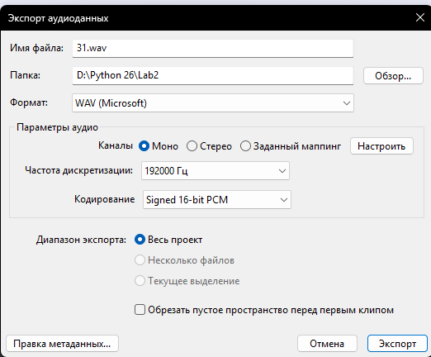

- Задание:
Составить программу на Python, которая реализует:
  - Чтение из wav-файла дискретных отсчетов звукового сигнала и визуализация полученных данных в соответствии с типом графика Таблицы №1. Количество отсчетов звукового сигнала задается с клавиатуры.
  - Построение осциллограммы звукового сигнала, находящегося в wav-файле, как функции времени.
  - Спектральный анализ всех дискретных отсчетов звукового сигнала, находящихся в wav-файле в соответствии с типом спектрального анализа Таблицы №1. Построение графика результата спектрального анализа в зависимости от частоты.
  - Построение гистограммы отсчетов звукового сигнала (количество или частота попадания значений отсчетов сигнала в определенный амплитудный интервал)
  - Все графики и оси координат должны быть ОБЯЗАТЕЛЬНО подписаны и проставлена размерность по горизонтали и вертикали: например, секунды, Герцы, номер отсчета, у
Задание из пункта 2.1 представлено на рисунке 1.
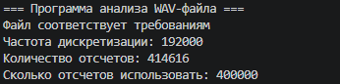
Рисунок 1 - Чтение из wav-файла дискретных отсчетов звукового сигнала и визуализация полученных данных в соответствии с типом графика Таблицы №1. Количество отсчетов звукового сигнала задается с клавиатуры.

График дискретных отсчетов сигнала представлен на рисунке 2.

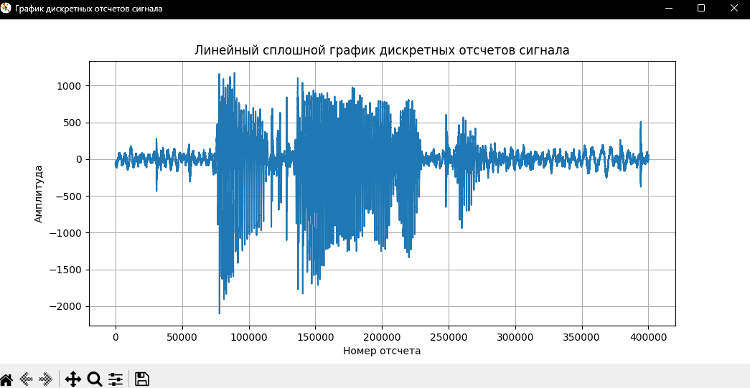
Рисунок 2 - График дискретных отсчетов сигнала.

Осциллограмма сигнала представлена на рисунке 3.

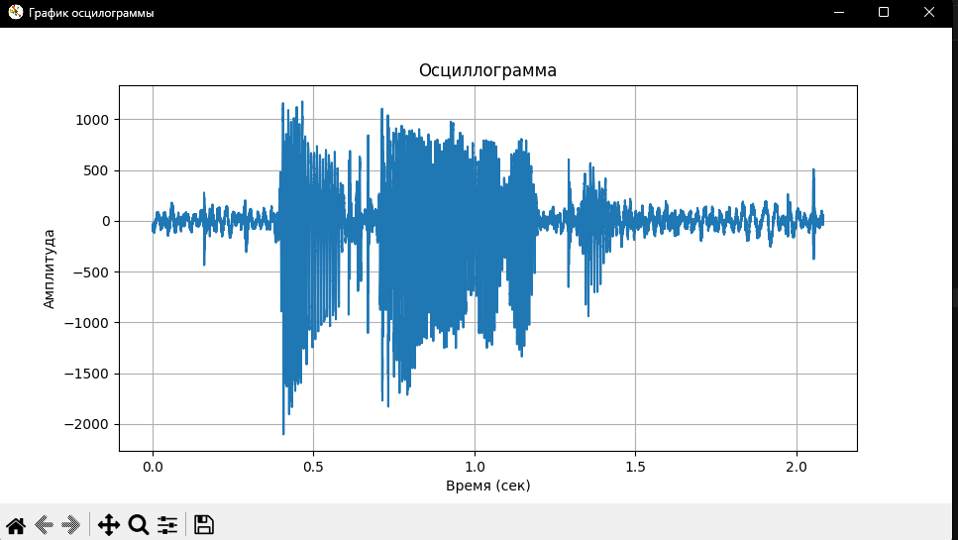
Рисунок 3 - Осциллограмма сигнала.

Спектральный анализ представлен на рисунке 4.

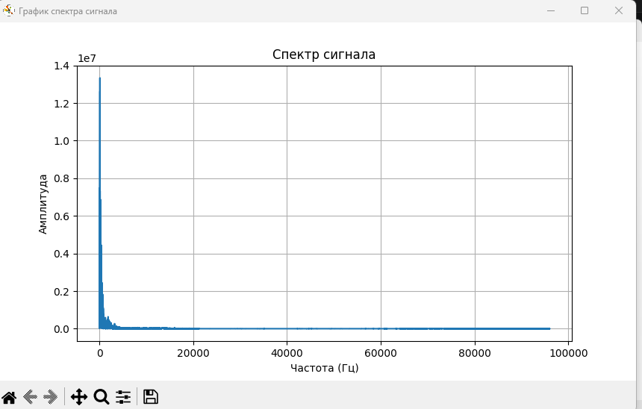
Рисунок 4 - Спектральный анализ всех дискретных отсчетов звукового сигнала.

Гистограмма отсчетов звукового сигнала представлена на рисунке 5.
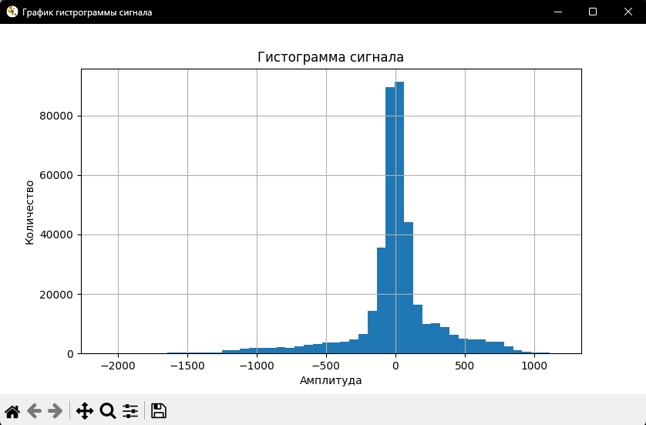
Рисунок 5 - Построение гистограммы отсчетов звукового сигнала

Проверка того, читаете ли Вы задания до конца:
Добавьте в Вашу программу время вычисления:
import time
start_time = time.time()
# Ваша основная программа
print (time.time() - start_time, "seconds")

Программа перед открытием всех графиков , выводит время затраченное на ее запуск , ввод данных. Представлено на рисунке 6.

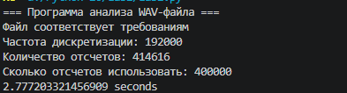
Рисунок 6 – Время вычисления работы программы.

Листинг программы:
import numpy as np
import matplotlib.pyplot as plt
from scipy.io import wavfile
import time
start_time = time.time()

print("=== Программа анализа WAV-файла ===")

# имя файла и требуемая частота дискретизации по заданию
filename = "./lab2/31.wav"
required_rate = 192000

# --- ЧТЕНИЕ ФАЙЛА ---
# пытаемся загрузить wav-файл
try:
rate, data = wavfile.read(filename)
except:
print("Ошибка чтения файла")
print("Убедитесь, что файл существует и перезапустите программу")
exit()

# --- ПРОВЕРКА ПАРАМЕТРОВ ФАЙЛА ---

# проверка частоты дискретизации
if rate != required_rate:
print("Неверная частота:", rate)
print("Сохраните файл в требуемой частоте", required_rate)
exit()

# проверка, что сигнал моно
if len(data.shape) != 1:
print("Файл не моно канальный")
print("Сохраните файл в моно формате")
exit()

print("Файл соответствует требованиям")
print("Частота дискретизации:", rate)
print("Количество отсчетов:", len(data))

# --- ВВОД КОЛИЧЕСТВА ОТСЧЕТОВ ---
while True:
try:
n = int(input("Сколько отсчетов использовать: "))
if 1 <= n <= len(data):
break
else:
print("Введите число от 1 до", len(data))
except:
print("Ошибка ввода, проверьте корректность введенных данных")

# берем только первые n отсчетов сигнала
signal = data[:n]

print (time.time() - start_time, "seconds")

# ---------------------------
# 1.1 ДИСКРЕТНЫЕ ОТСЧЕТЫ
plt.figure("График дискретных отсчетов сигнала")
plt.plot(signal)
plt.title("Линейный сплошной график дискретных отсчетов сигнала")
plt.xlabel("Номер отсчета")
plt.ylabel("Амплитуда")
plt.grid()

# ---------------------------
# 1.2 ОСЦИЛЛОГРАММА
time = np.arange(n) / rate
plt.figure("График осцилограммы")
plt.plot(time, signal)
plt.title("Осциллограмма")
plt.xlabel("Время (сек)")
plt.ylabel("Амплитуда")
plt.grid()

# ---------------------------
# 1.3 СПЕКТР
# вычисляем быстрое преобразование Фурье
fft = np.fft.fft(signal)

# амплитудный спектр (модуль комплексного числа)
amplitude = np.sqrt(np.real(fft) ** 2 + np.imag(fft) ** 2)

# массив частот
freq = np.fft.fftfreq(n, 1 / rate)

# берем только положительную часть спектра
half = n // 2

plt.figure("График спектра сигнала")
plt.plot(freq[:half], amplitude[:half])
plt.title("Спектр сигнала")
plt.xlabel("Частота (Гц)")
plt.ylabel("Амплитуда")
plt.grid()

# ---------------------------
# 1.4 ГИСТОГРАММА
# распределение значений амплитуды сигнала
plt.figure("График гистрограммы сигнала")
plt.hist(signal, bins=50)
plt.title("Гистограмма сигнала")
plt.xlabel("Амплитуда")
plt.ylabel("Количество")
plt.grid()

# вывод всех графиков
plt.show()

